MANUAL PESERTA

APLIKASI UJIAN ONLINE
CBT

2023
MELAKSANAKAN TES

- Halaman Login Peserta
Berikut ini adalah halaman Login peserta tes.
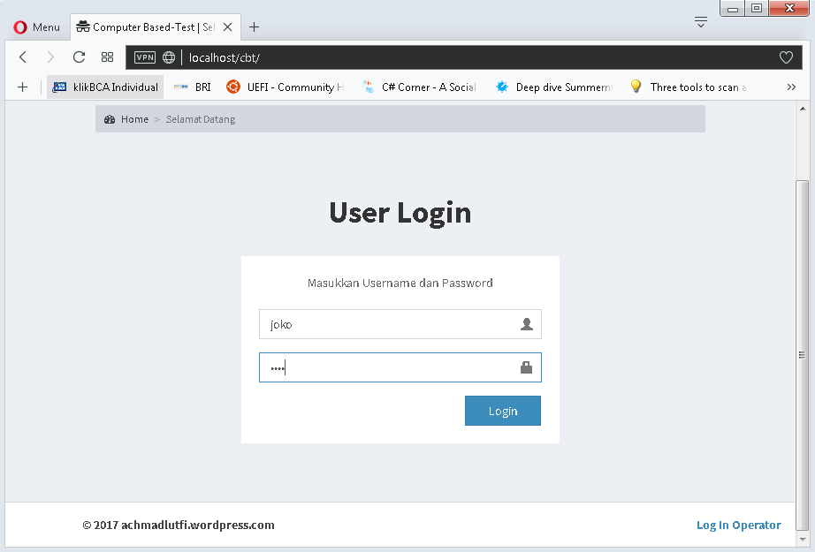
Gambar Login Peserta

Peserta memasukkan username dan password yang sama dengan yang telah di daftarkan pada website pmb sebelumnya.

- Halaman Utama Peserta Tes
Setelah memasukkan username dan password, akan muncul halaman utama peserta tes yang menampilkan data Tes yang dapat dikerjakan oleh Peserta.
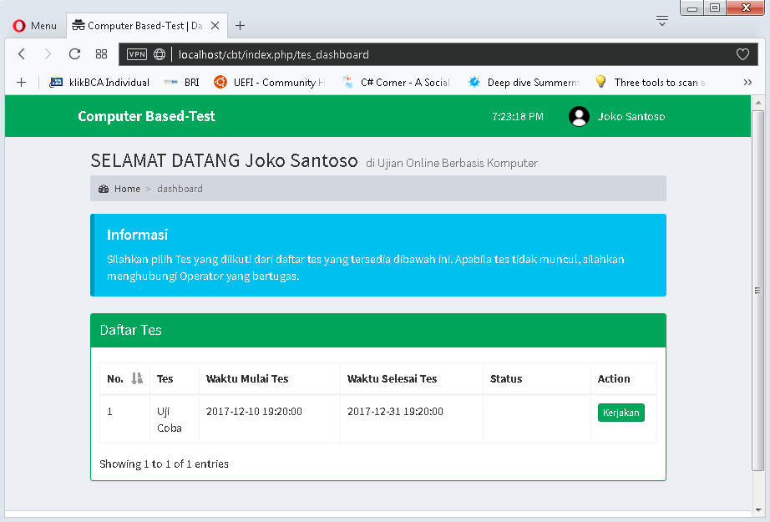
Gambar Halaman Utama
- Melaksanakan Tes
Untuk memilih Tes yang akan dikerjakan, peserta harus memilih tombol Kerjakan dan kemudian akan muncul detail tes yang akan dikerjakan.
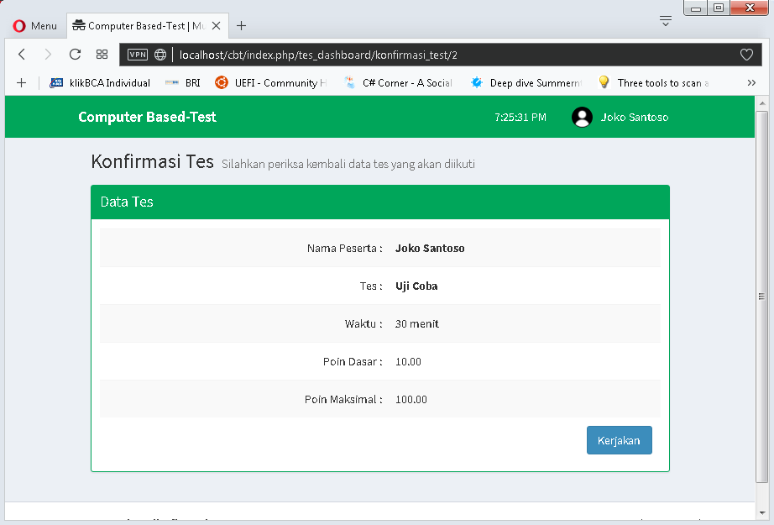
Gambar Konfirmasi Tes

Untuk memulai mengerjakan Tes, pilih Kerjakan lagi. Maka akan muncul soal yang akan dikerjakan oleh peserta.
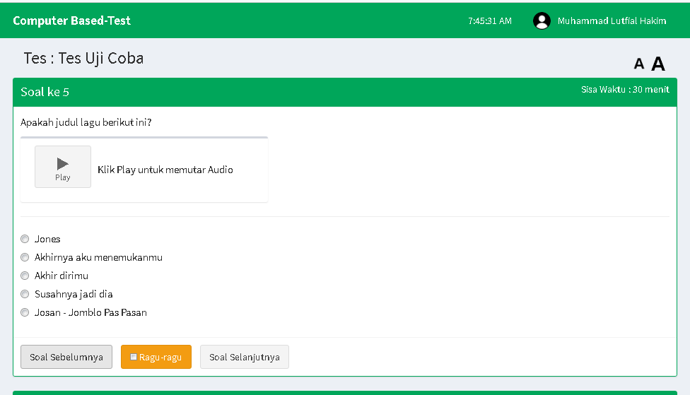
Gambar Pengerjaan Soal

Peserta Tes dapat menandai jawaban yang ragu dan memperbesar ukuran teks jika merasa terlalu kecil.

- Menghentikan Tes
Untuk menghentikan Tes yang sedang dikerjakan, pilih tombol Hentikan Tes pada bagian bawah halaman Tes.
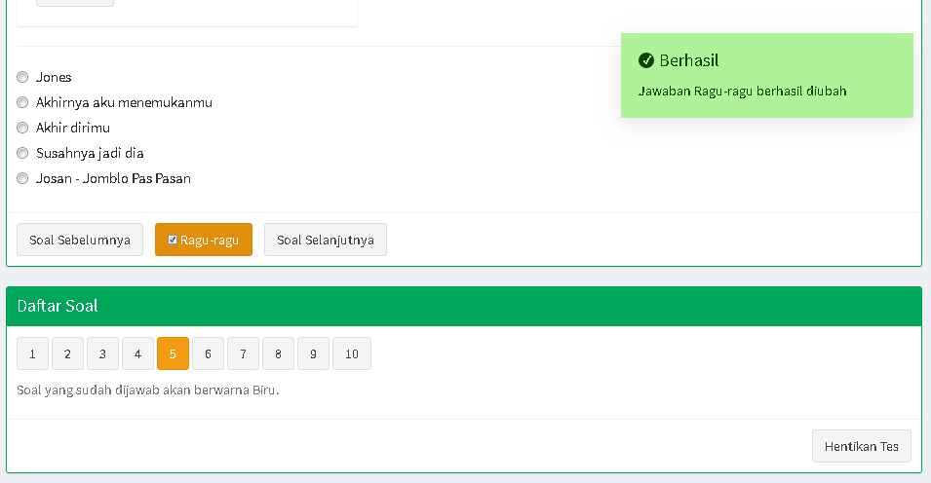
Gambar Hentikan Tes

Setelah di klik, maka akan muncul Konfirmasi Tes yang akan menampilkan jawaban yang belum dijawab.
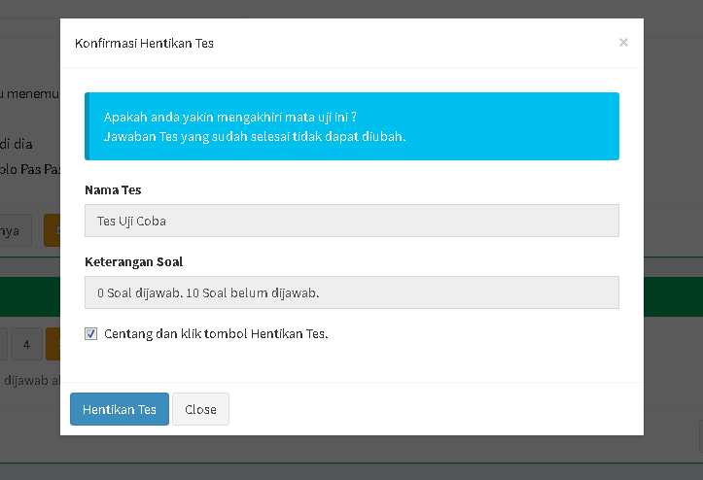
Gambar Konfirmasi Hentikan Tes

Centang dan klik tombol hentikan tes, Halaman akan berganti ke halaman utama.

